Структура технического паспорта
№ | Структура | Фото | Описание
 | Пластмассовый конструктор "Техник" 288 деталей.  450х345х290 мм, пластиковый короб. | 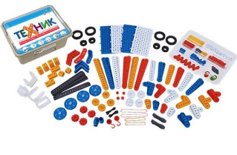  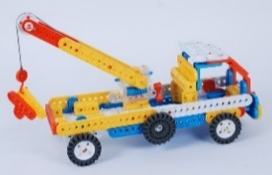 | Конструктор "ТЕХНИК" предоставляет широкие возможности для знакомства дошкольников с техническим конструированием и моделированием. Предназначен для детей старшего дошкольного возраста. Конструктор предназначен как для самостоятельной, так и для групповой игровой деятельности. С помощью конструктора можно собрать 24 моделей различных уровней сложности.
 | Возрастная группа (от и до) | 5-7 лет
3. | Перечень и название деталей | 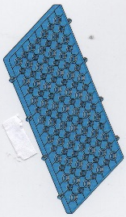 | Пластина  Синего цвета - 2ш
3. | Перечень и название деталей | 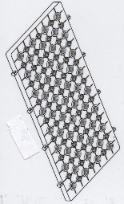 | Пластина  Белого цвета - 2ш
3. | Перечень и название деталей | 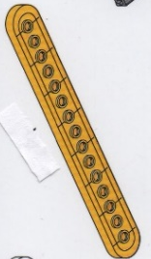 | Планка с 15 крестовыми отверстиями  Желтого цвета -4ш
3. | Перечень и название деталей | 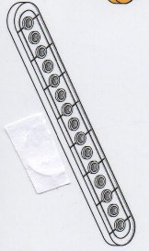 | Планка с 15 круглыми отверстиями  Желтого цвета - 4ш
3. | Перечень и название деталей |  | Планка с 15 круглыми отверстиями  Белого цвета - 4ш
3. | Перечень и название деталей | 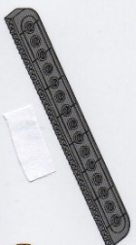  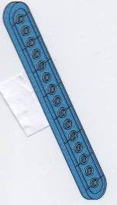 | Планка с 15 круглыми отверстиями  Синего цвета - 4ш
3. | Перечень и название деталей | 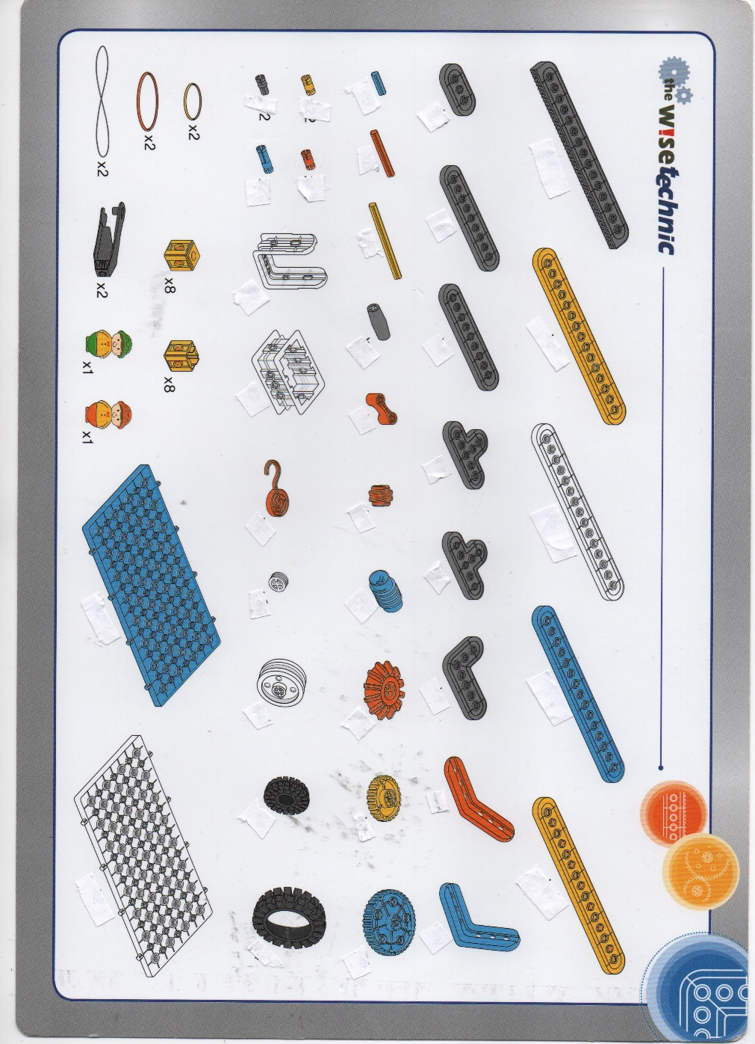 | Планка с 15 крестовыми отверстиями  Серого цвета - 4ш
3. | Перечень и название деталей | 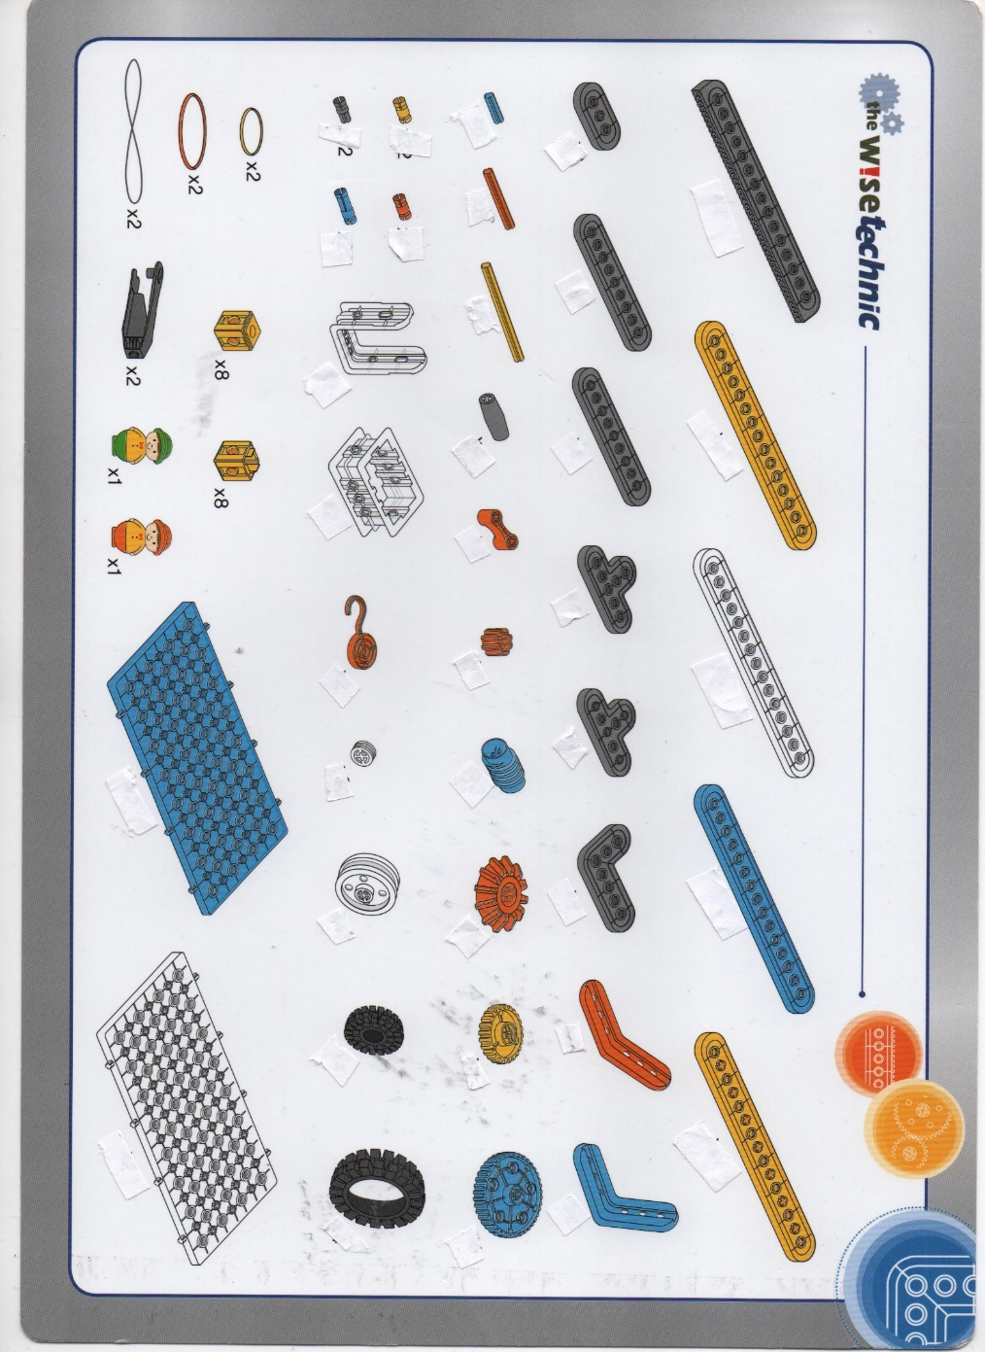 | Планка с 9 крестовыми отверстиями  Серого цвета - 4ш
3. | Перечень и название деталей |  | Планка с 9 круглыми отверстиями  Серого цвета - 8ш
3. | Перечень и название деталей | 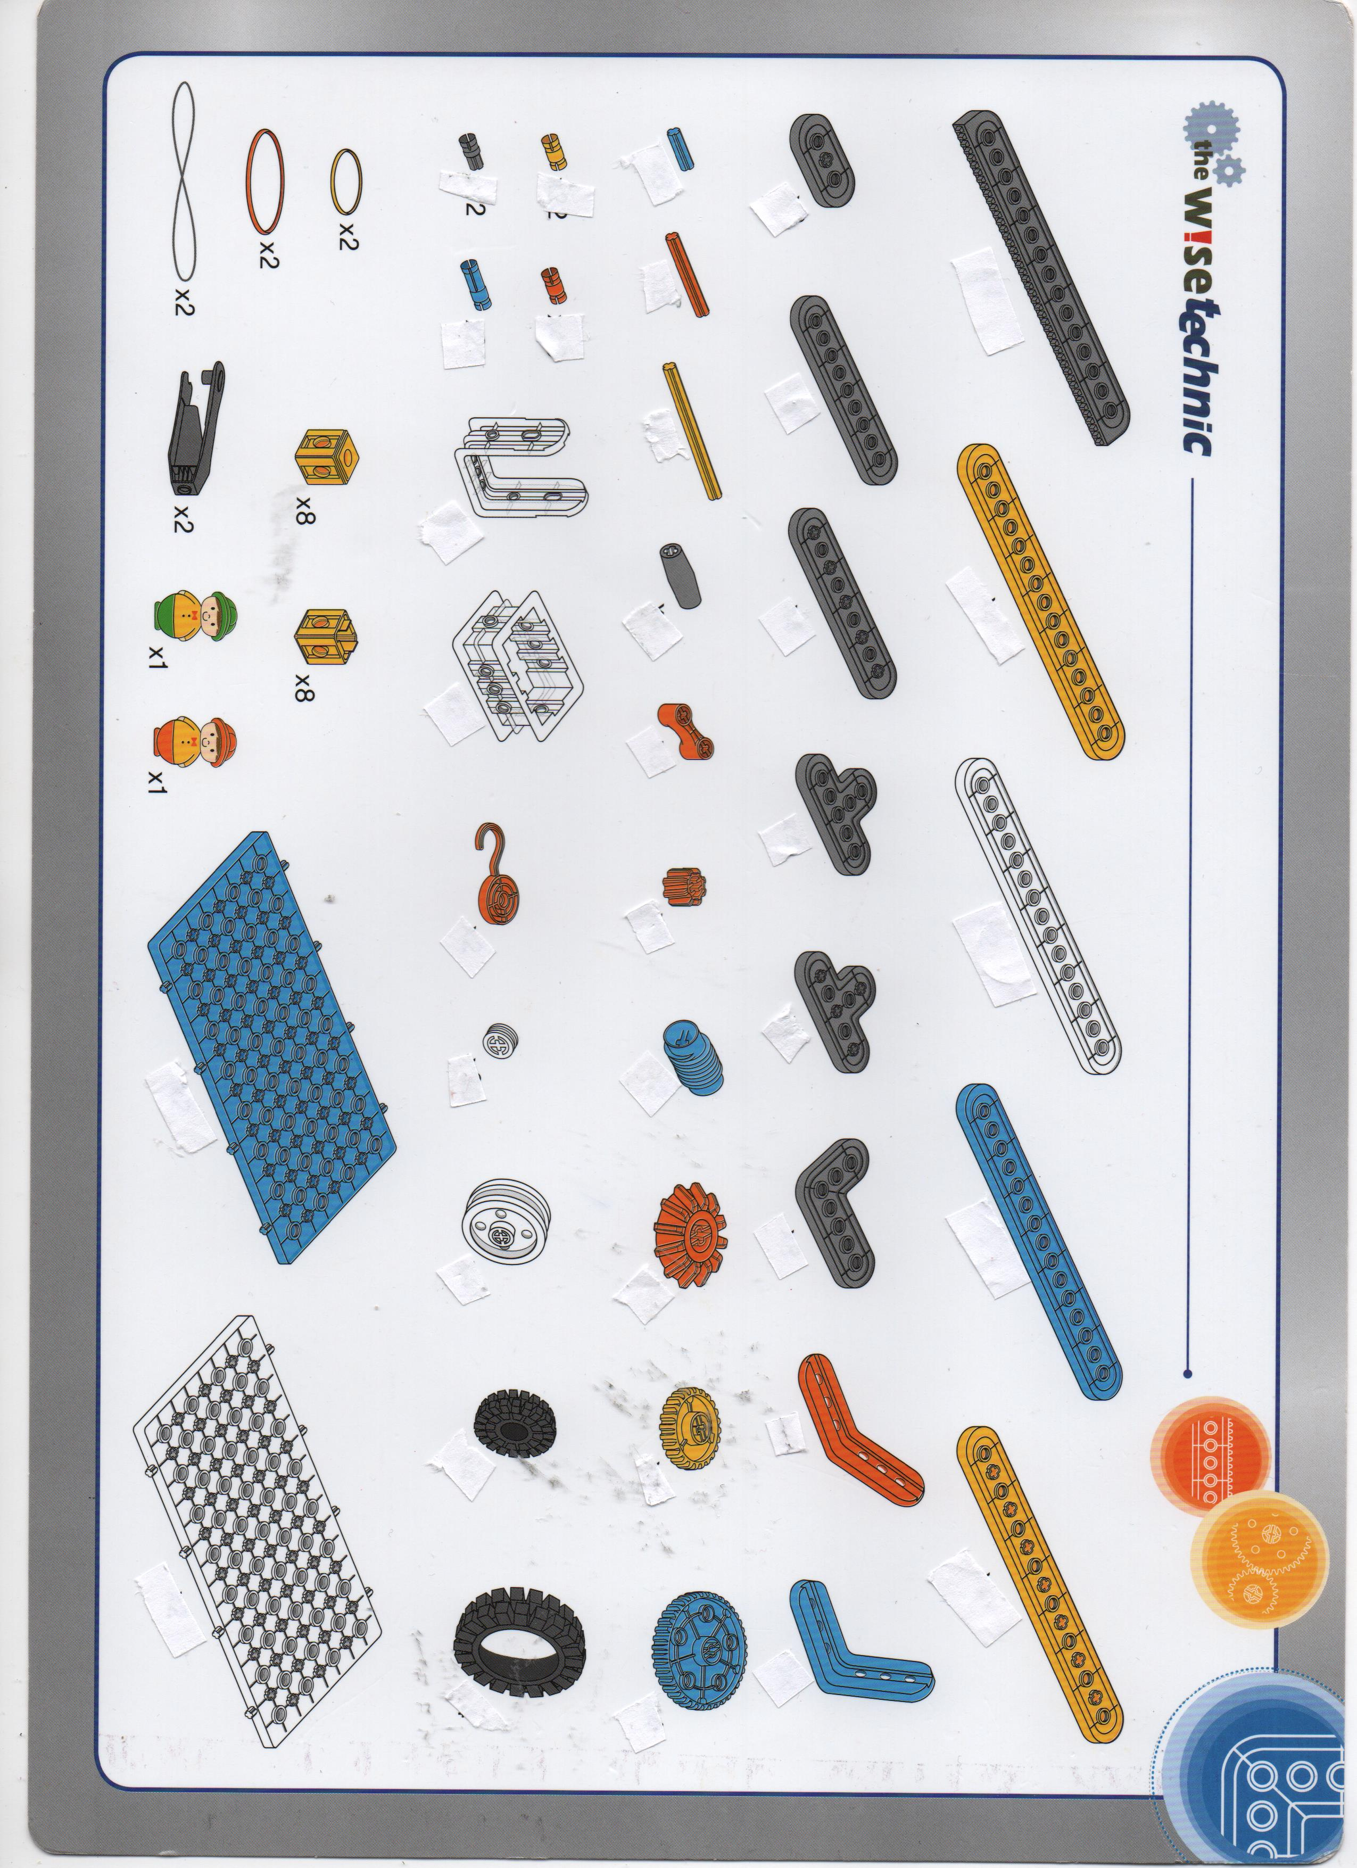 | Планка с 3 круглыми отверстиями  Серого цвета - 8ш
3. | Перечень и название деталей |  | Т – образная планка с крестовыми отверстиями серого цвета – 4штуки
3. | Перечень и название деталей |  | Т – образная планка с круглыми отверстиями серого цвета – 4штуки
3. | Перечень и название деталей |  | Уголок с круглыми отверстиями  серого цвета – 8 штук
3. | Перечень и название деталей | 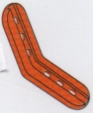 | Тупой уголок  Оранжевого цвета -4 ш
3. | Перечень и название деталей | 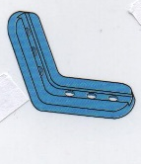 | Прямой уголок  Синего цвета – 4ш
3. | Перечень и название деталей | 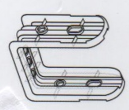 | U – образная рамка  Прозрачная – 2ш
3. | Перечень и название деталей | 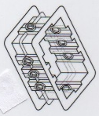 | Прямоугольная рамка  Прозрачная – 2ш
3. | Перечень и название деталей |  | Короткий вал  Синего цвета – 6ш
3. | Перечень и название деталей |  | Средний вал  Оранжевого цвета – 8ш
3. | Перечень и название деталей |  | Длинный вал  Желтого цвета – 8ш
3. | Перечень и название деталей |  | Штифт  Оранжевого цвета – 46 ш
3. | Перечень и название деталей |  | Крестовой штифт  Серого цвета -12ш
3. | Перечень и название деталей |  | Оборотный штифт  Желтого цвета - 22
3. | Перечень и название деталей |  | Длинный штифт  Синего цвета- 20ш
3. | Перечень и название деталей |  | Муфта  Серого цвета – 4ш
3. | Перечень и название деталей |  | Ручка  Оранжевого цвета – 6ш
3. | Перечень и название деталей |  | 8 – зубчатое колесо  Оранжевого цвета – 4ш
3. | Перечень и название деталей |  | Червячная передача  Синего цвета – 2ш
3. | Перечень и название деталей | 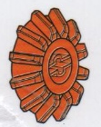 | Коническая передача  Оранжевого цвета – 4ш
3. | Перечень и название деталей |  | 24-зубчатое колесо  Желтого цвета – 4ш
3. | Перечень и название деталей |  | 40-зубчатое колесо  Синего цвета – 4ш
3. | Перечень и название деталей |  | Большой шкив  Белый – 4ш
3. | Перечень и название деталей |  | Маленький шкив  Белый - 30ш
3. | Перечень и название деталей | 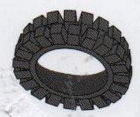 | Большая шина  Серые – 4ш
3. | Перечень и название деталей |  | Малая шина  Серая – 4ш
3. | Перечень и название деталей |  | Крюк  Оранжевого цвета – 2ш
3. | . |  | Нить  Серая – 2ш
3. | . |  | Ремень малый  Желтый – 2ш
3. | . |  | Ремень длинный  Оранжевый – 2ш
3. | . |  | Куб 1  Желтого цвета – 8ш
3. | . |  | Куб 2  Желтого цвета – 8ш
3. | . |  | Мальчик и девочка  Разноцветный – 1/1ш
3. | . |  | Разъединитель  Серый – 1ш
4. | Основные способы крепления планок между собой.
 | Короткий штифт | 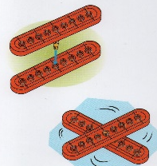  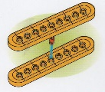  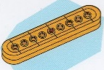 | Механические соединения с помощью штифтов
 | Длинный штифт | 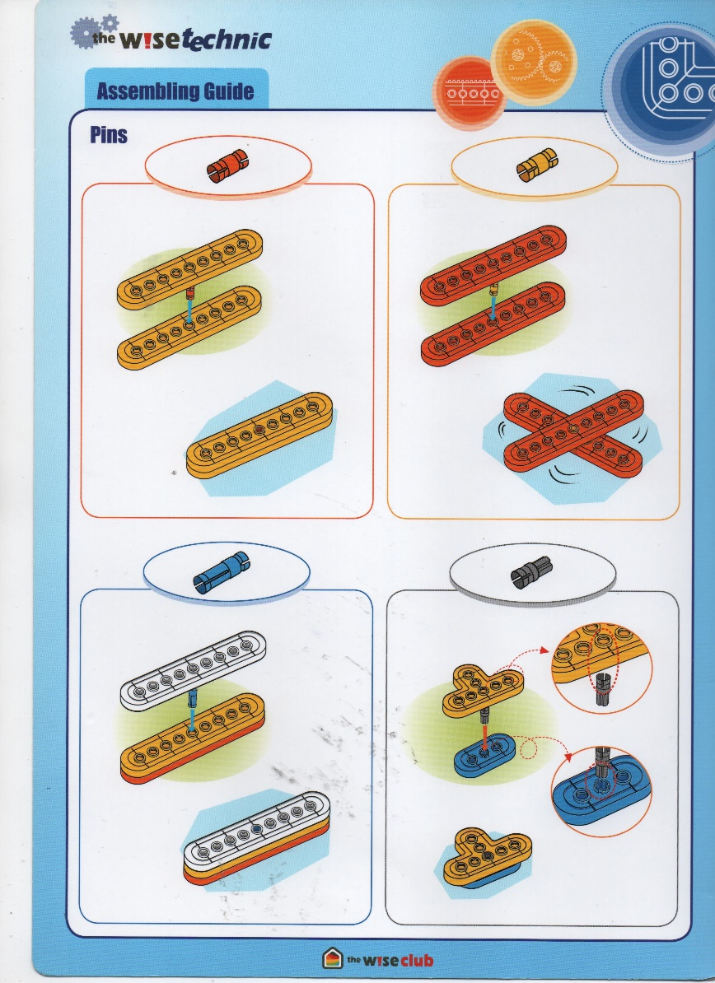 | Чтобы соединить три пластины, используется длинный штифт
 | Крестовой штифт | 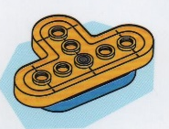  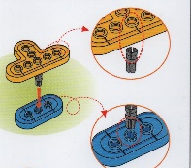 | Крестовые штифты используется для соединения пластин с крестовыми и круглыми отверстиями
 | Валы | 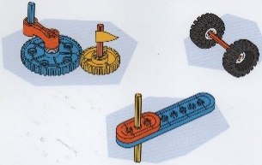 | Различные валы, имеющие разнообразное крепление, служат для соединения деталей с крестообразными отверстиями.
 | Муфты | 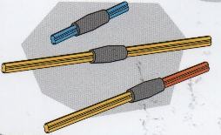 | Муфты соединяют между собой валы
 | Кубики | 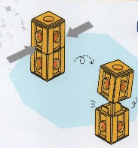 | Кубики защелкиваются между собой, а также можно соединить с помощью штифтов.
 | Разделитель | 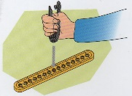  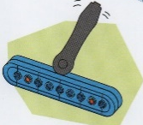  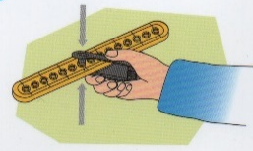  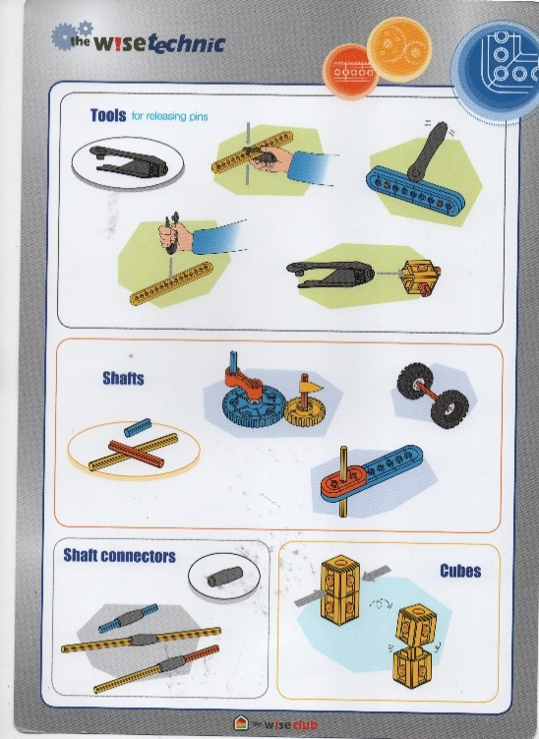 | Раскрепитесь используется для раскрепления деталей, скрепленных штифтами.
5. | Простые механические передачи
 | Зубчатая передача. | 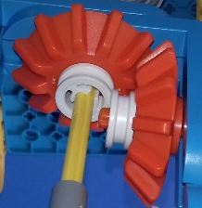  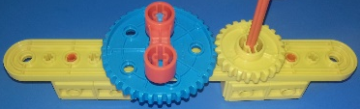 | Передача движения с помощюь шестеренки.  Зубцы одной шестиренки при вращении цепляют зубщы другой шестиренки и заставляют её вращаться.
 | Червячная передача. | 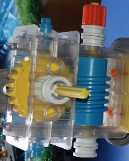 | Вращение по спирали на «червячке»
 | Ременная передача. | 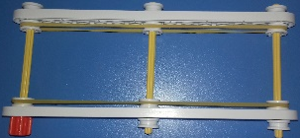  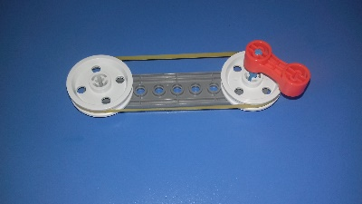 | Шкивы соединяются с помощью ремня или троса.
6. | Вариативность использования  (Описать варианты использования конструктора в других образовательных областях – его потенциал) | Базовый набор включает 288 деталей и предназначен для проведения групповых занятий в дошкольных организациях с целью ознакомления с техническим конструированием. В процессе технического конструирования развивается самоконтроль, гибкость мышления, способность оценивать возможности построения модели и в зависимости от этого менять способы действия. Позволяет организовать игровую, двигательную, коммуникативную и познавательно-исследовательскую деятельность. Развивает мелкую моторику, ловкость пальцев и кистей, освоение способов соединения деталей, экспериментирование, конструирование по чертежам и схемам и тд.  1.Социально-коммуникативное развитие:  Использование конструктора «Техник» позволяет организовать как самостоятельную, так и групповую деятельность дошкольников, а также совместную деятельность со взрослыми. Это способствует социализации детей, развивает такие качества дошкольников, как умение оказывать помощь друг другу, объединять усилия для достижения цели, разрешать и избегать конфликты.  2. Познавательно-речевое развитие:  Конструктор имеет огромное значение для развития мышления, воображения и фантазии дошкольников.  В процессе конструирования формируется пространственные представления детей, которые являются базой для освоения важнейших учебных навыков. Работа с конструктором способствует развитию логических способностей, подводит к пониманию причинно-следственных связей, к абстрактному мышлению, к исследовательской деятельности и экспериментированию.  3. Художественно-эстетическое развитие:  Умеет объединять несколько деталей для получения красивого изделия из несколько небольших плоскостей в одну большую, подготавливает основу для перекрытий, распределяет сложную постройку в высоту, делает свои постройки более прочными, устойчивыми и гармоничными.  4. Речевое развитие: Дети знакомятся с названием деталей конструктора, что расширяет технический словарный запас. В процессе сборки моделей учатся высказывают мнения; развивают речевую активность  Машины, животные, растения – модели конструктора задают различные ситуации, для которых нужен разный словарный актив. Работа со сверстниками и педагогами такжестимулирует ребенка объяснять свои идеи и задавать правильные вопросы для ихреализации.  5. Физическое развитие:  Процесс соединения деталей развивает мелкую моторику рук и двуручную координацию, что является важным фактором общего развития.
6. | Наличие учебно-методического комплекта | Учебно-методическое пособие для работы с дошкольниками  Метидические рекомендации «Техник»  ИНСТРУКЦИИ ПО СБОРКЕ

